|  |  |  |
| --- | --- | --- |
|  | Centro Empresarial “Site Center”  Calle E No. 50 y Calle C, Santa Lucia Alta, Cumbayá  Quito – Ecuador |  |
|  |  |  |
|  |  |  |
|  |  |  |
| *PRIVADO Y CONFIDENCIAL* |  |  |
|  |  |  |
| Manual de Instalación  *Configuración MapWS e implantación de servicios* | |  |
| **Versión** **1.0.0** | |  |
|  | |  |

Información del Documento

|  |  |
| --- | --- |
| Título: |  |
| Archivo: |  |
| Versión: | 0 |
| Autor: | Cobiscorp |
| Estado: | Aprobado |

Historia de Cambios

|  |  |  |  |
| --- | --- | --- | --- |
| Versión | Fecha | Autor | Descripción |
| 1.0.0 | 14-09-2016 | CGU | Emisión Inicial |
|  |  |  |  |
|  |  |  |  |
|  |  |  |  |
|  |  |  |  |
|  |  |  |  |

© 2016 Cobiscorp

RESERVADOS TODOS LOS DERECHOS

La información que Cobiscorp proporciona a través de este documento tienen el carácter de referencial y/o informativo, por lo que Cobiscorp podría modificar esta información en cualquier momento y sin previo aviso.

Es responsabilidad del tenor de este documento el cumplimiento de todas las leyes de derechos de autor aplicables. Sin que por ello queden limitados los derechos de autor, ninguna parte de este documento puede ser reproducida, almacenada o introducida en un sistema de recuperación, o transmitida de ninguna forma, ni por ningún medio (ya sea electrónico, mecánico, por fotocopia, grabación o de otra manera) con ningún propósito, sin la previa autorización por escrito de Cobiscorp.

Cobiscorp puede ser titular de patentes, solicitudes de patentes, marcas, derechos de autor, y otros derechos de propiedad intelectual sobre los contenidos de este documento. El suministro de este documento no le otorga ninguna licencia sobre estas patentes, marcas, derechos de autor, u otros derechos de propiedad intelectual, a menos que ello se prevea en un contrato por escrito de licencia de Cobiscorp.

Cobiscorp, COBIS y Cooperative Open Banking Information System son marcas registradas de Cobiscorp.

Otros nombres de compañías y productos mencionados en este documento, pueden ser marcas comerciales o marcas registradas por sus respectivos propietarios.

Tabla de Contenido

1 Introducción 4

2 Requerimientos 4

2.1 Servidor Central 4

2.2 Servidor IIS 4

3 Configuraciones 4

3.1 Licencias 4

3.2 Internet Information Service 5

3.3 Kernel 5

3.3.1 Con librerías db-library 5

3.3.2 Con librerías de Sybase 6

3.3.3 Archivo INI 7

3.4 Log4Net 9

4 Instalación de servicio web 10

4.1 Creación del web site 10

4.2 Application Pools 11

4.3 Añadir la aplicación 12

4.4 Abrir aplicación 14

5 Posibles problemas 16

5.1 Problemas en la instalación PC-Client 16

5.2 Problemas con falta de referencias en MapWs.DLL 17

5.3 Problemas .net 4 framework 17

6 ANEXOS 18

6.1 Instalación IIS 18

6.2 Instalación ARR 20

6.3 Configuración ARR 23

Tabla de Figuras

FIGURA 1 Recursos mapws 5

FIGURA 2 string value 6

FIGURA 3 Configuración sybase 6

FIGURA 4 imapnet.ini 7

FIGURA 5 cifinfo 8

FIGURA 6 comando inetmgr 10

FIGURA 7 agregar un nuevo web site 10

FIGURA 8 datos del nuevo sitio web 11

FIGURA 9 Opciones avanzadas del app pool 11

FIGURA 10 Cambios en el app pool 12

FIGURA 11 nueva aplicación web 12

FIGURA 12 datos de la aplicación 13

FIGURA 13 contenido de la aplicación 14

FIGURA 14 mostrar web service 14

FIGURA 15 pagina del web service 15

FIGURA 16 wsdl del web service 15

# Introducción

Este documento contiene las instrucciones necesarias para instalar, configurar los componentes y desplegar una aplicación usando el componente MapWS.

En la instalación de ciertos componentes se hace referencia a al “empaquetado de recursos” que son archivos contenidos en la ruta: \\192.168.64.56\Software\MapWs.

# Requerimientos

## Servidor Central

Se requiere un servidor habilitado con COBIS Kernel v3.0 disponible y en funcionamiento.

## Servidor IIS

En el servidor se requieren los siguientes insumos:

* Sistema Operativo Windows 7, Windows Server 2003, Windows Server 2008 para versiones del componente mapws con librerías db-library

Windows Server 2012 con la version 1.2.0.0 del componente mapws, el cual usa librerías de Sybase

* Internet Information Server v6.1 o superior
* .NET Framework v4.0
* Validar que el S.O. cuente con las librerías de “Visual C++ 2010 Runtime” para 32 **y** 64 bits, se puede encontrar estas librerías en el *empaquetado de recursos*.

# Configuraciones

## Licencias

Gestionar con el Centro de Soporte de Cobiscorp los archivos de licencias para el componente MapWS. Para solicitar la licencia debe especificarse la MAC del equipo junto con la información del nombre del servidor (Kernel), nombres de los SPs y números de transacción (TRN).

Como ejemplo y debería especificar los siguientes datos:

**Kernel**: *Nombre de su servidor Kernel Branch*

**Stored procedure:** sp_Example

**trn**: 123

Luego de la solicitud, el centro de soporte le otorgará dos archivos: **kernelmapws.lic** y **trn.lic**. Los archivos de licencia y el archivo de configuración **imapnet.ini** (que se incluye en el empaquetado de recursos) deben ser copiados en el directorio inetsrv del IIS.

Para un sistema operativo de 64 bits: C:\Windows\SysWOW64\inetsrv

Para un sistema operativo de 32 bits: C:\Windows\System32\inetsrv

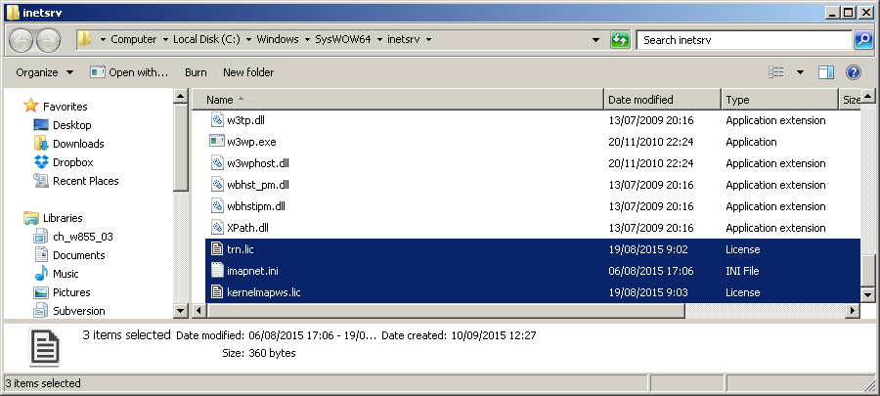

FIGURA 1 Recursos mapws

**NOTA:** En los recursos del taller se proporcionan un archivo ***trn.lic*** de ejemplo

## Internet Information Service

1. Para registrar las aplicaciones ASP.NET con IIS, ejecutar uno de los siguientes comandos, dependiendo de la arquitectura del sistema operativo:

Para 64bits:

*%windir%\Microsoft.NET\Framework64\v4.0.30319\aspnet_regiis.exe -i*

Para 32bits:

*%windir%\Microsoft.NET\Framework\v4.0.21006\aspnet_regiis.exe -i*

1. Verificar que el usuario con el que sube el servicio IIS debe tenga permisos de lectura y escritura en la carpeta ***%windir%\temp***
2. Soporte de librerías db-library
   1. Copiar los archivos de librerías **ntwdblib.dll** y **dbmssocn.dll** (incluidos en el empaquetado de recursos) en la ruta siguiente:

Para un sistema operativo de 64 bits: C:\Windows\SysWOW64

Para un sistema operativo de 32 bits: C:\Windows\System32

* 1. Instalar el cliente de Sybase 15.x y validar que en la variable PATH del S.O. se encuentre la ruta absoluta: C:\Sybase_Home\OCS-15_0\dll, también validar la existencia de la variable SYBASE: C:\Sybase_Home. Donde C:\Sybase_Home corresponde a la ruta de instalación del cliente de Sybase.

## Kernel

### Con librerías db-library

1. En el registro de Windows ubicar la siguiente llave:

Para sistemas operativos de 64 bits:

HKEY_LOCAL_MACHINE\SOFTWARE\Wow6432Node\Microsoft\MSSQLServer\Client\ConnectTo

Para sistemas operativos de 32 bits:

HKEY_LOCAL_MACHINE\SOFTWARE\Microsoft\MSSQLServer\Client\ConnectTo

1. Agregar un **String Value** con el nombre del kernel (ejemplo: BRANCHSQL) y en el ***Value Data*** ingresar: “dbmssocn,*IPKernel*,*PuertoKernel*”. Reemplazar los datos de *IPKernel* y *PuertoKernel* por los datos de su servidor.

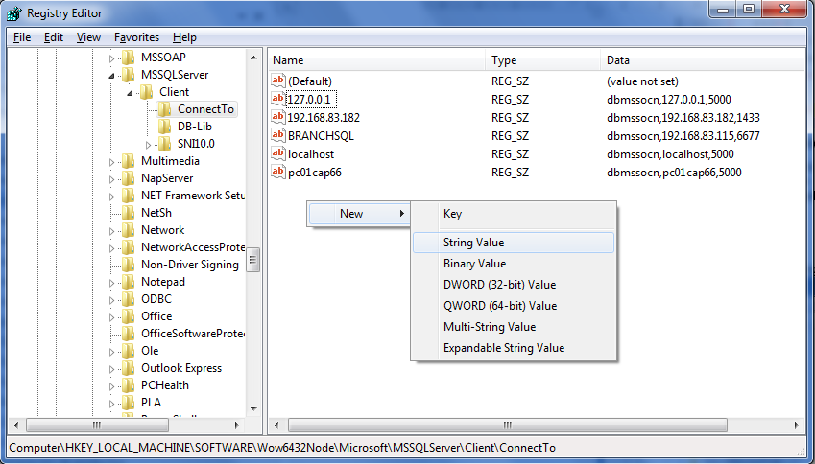

FIGURA 2 string value

1. Editar el archivo Web.config del Web Services generado con el CSG (Cobis Service Generator) y modificar el nombre del **Kernel Name** por nombre dado al **String Value** en el paso anterior:

<?xml version=**"1.0"** encoding=**"utf-8"**?>

<configuration>

**...**

<appSettings>

<add key=**"KernelName"** value=**"BRANCHSQL"** />

</appSettings>

</configuration>

### Con librerías de Sybase

Por medio de la herramienta dsedit, debe registrarse en el archivo de interfaces de Sybase para realizar la conexión con el servidor. Agregar una nueva e ingresar: “*IPKernel*,*PuertoKernel*”, reemplazar los datos de *IPKernel* y *PuertoKernel* por los datos de su servidor.

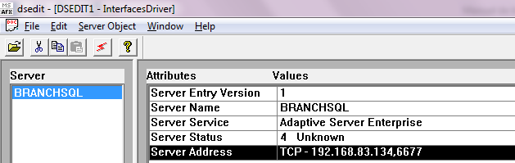

FIGURA 3 Configuración sybase

### Archivo INI

Modificar el archivo **imapnet.ini** que se copió en la sección de Licencias, con los valores adecuados para el servidor Kernel a emplearse.

Ejemplo:

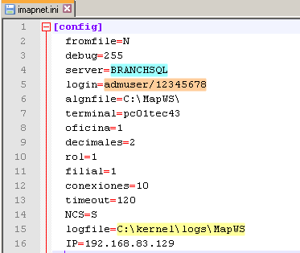

FIGURA 4 imapnet.ini

A continuación una descripción de los parámetros del archivo ini:

**fromfile**: Carácter (S ó N) que indica si se va a usar un archivo .*algncon* para las credenciales del usuario COBIS y el servidor Kernel.

**debug:** Número que indica el nivel de Debug, su valor puede estar entre 0 y 255 siendo 0 el nivel más bajo. Para un ambiente productivo se recomienda configurarlo en nivel 0.

**server:** nombre del COBIS Kernel al que se va a conectar, si el parámetro *fromfile* es N. Este nombre debe ser el mismo que se especificó en el nombre del *String Value* configurado en el paso anterior (BRANCHSQL)

**login**: nombre de un usuario COBIS junto con la clave, separados por un slash

**algnfile**: Directorio que contiene el archivo *.algncon* el mismo que contiene contiene las credenciales para autenticarse al Kernel.

Para generar el archivo .*algncon*se debe usar la aplicación con CIFINFO.exe tal como se indica a continuación:

* + Presionar doble clic en el archivo cifinfo.exe
  + Colocar los siguientes datos:
    - **Login**: login del usuario COBIS que emplea el componente. Ejemplo *admuser*
    - **Password**: clave del usuario COBIS que emplea el componente. Ejemplo *Z~if701*
    - **Server**: nombre del COBIS Kernel al que se va a conectar. Ejemplo *BRANCHSQL* (*String Value* configurado en registro de Windows en el paso anterior)

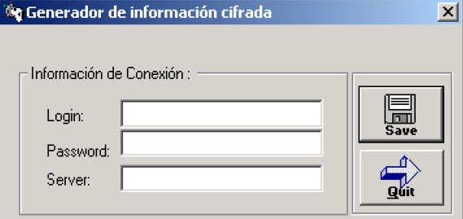

FIGURA 5 cifinfo

**NOTA**: Para el correcto funcionamiento de cifinfo.exe se requiere copiar los archivos: *mfc80d.dll* y *msvcr80d.dll* en el directorio *C:\Windows\System32*

**terminal:** Nombre de la terminal o estación de trabajo con la que se realiza el inicio de sesión

**oficina:** Número que representa el código de la oficina

**decimales:** Número que representa la cantidad de dígitos decimales en los campos tipo money. En caso de no especificarse este parámetro se toma su valor predeterminado que es 2.

**rol:** Número que representa el rol con el que se va a realizar el inicio de sesión

**filial:** Número que representa el código de la filial

**conexiones:** Número que representa las conexiones al kernel, su valor puede estar entre 0 y 50

**timeout**: Número que representa el tiempo en segundos que se espera para cerrar una conexión, su valor puede estar entre 0 y 120

**NCS**: Carácter (S ó N), que representa el modo de seguridad en el Kernel.

Si NCS=S se debe especificar el password original.

Si NCS=N se debe ingresar el password establecido en el campo “fu_clave” de tabla “cl_funcionario”

**logfile**: Valor conformado por: {RUTA}\[PREFIJO]. Representa un directorio y opcionalmente un prefijo para los archivos de log.

El nombre completo del archivo estará compuesto por: PREFIJO.{MM}.{DD}. Donde MM y DD son dos dígitos que representan el mes y día actual respectivamente.

En el caso de no especificar un prefijo, el nombre del archivo estará compuesto solamente por {MM}.{DD}.

Por ejemplo para el parámetro mostrado en la FIGURA 4 se tendría un archivo como:

C:\kernel\logs\MapWS10.30

**IP**: Dirección IP asociada a la interfaz de red que usa la aplicación. Este parámetro es opcional y se debe especificar solamente cuando existe más de una interfaz de red en el servidor donde se despliega la aplicación.

Cabe indicar que para solicitar una licencia para la MapWS se debe especificar la MAC correspondiente a la interfaz de red asociada a la IP que se ha configurado en este parámetro.

## Log4Net

Mediante log4net se puede obtener mayor información de logs de la aplicación. Para habilitar este componente es necesario realizar la configuración indicada a continuación:

* Abrir en modo de edición el archivo Web.config de la aplicación
* Ingresar la siguiente configuración:

<?xml version=**"1.0"** encoding=**"utf-8"**?>

<configuration>

<configSections>

<section name=**"log4net"** type=**"log4net.Config.Log4NetConfigurationSectionHandler,Log4net"** />

</configSections>

**...**

**...**

**...**

<log4net>

<root>

<level value=**"DEBUG"** />

<appender-ref ref=**"LogFileAppender"** />

</root>

<appender name=**"LogFileAppender"** type=**"log4net.Appender.RollingFileAppender"**>

<param name=**"File"** value=**"C:\logs\MapWS.log"** />

<param name=**"AppendToFile"** value=**"true"** />

<rollingStyle value=**"Size"** />

<maxSizeRollBackups value=**"10"** />

<maximumFileSize value=**"5MB"** />

<staticLogFileName value=**"true"** />

<layout type=**"log4net.Layout.PatternLayout"**>

<param name=**"ConversionPattern"** value=**"%d %-5p [%C][%M] - %m%n"**/>

</layout>

</appender>

</log4net>

</configuration>

* Finalmente reiniciar la aplicación para obtener la información de log en la ruta especificada en la configuración.

# Instalación de servicio web

Para desplegar los servicios web generados por CSG se deben realizar los siguientes pasos:

## Creación del web site

1. Abrir el administrador del IIS, se lo puede hacer mediante el comando **inetmgr** ejecutado desde la ventana **Run** (tecla Windows + R)

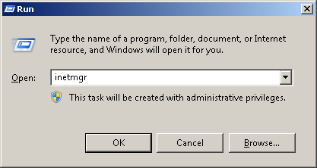

FIGURA 6 comando inetmgr

1. Crear un sitio web, para esto dar clic derecho sobre la carpeta **Sites** y escoger la opción **Add Web Site**

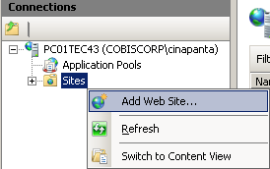

FIGURA 7 agregar un nuevo web site

**NOTA IMPORTANTE:** Solamente puede existir un único WebSite para todos los webservices que usen la MapWS; en caso de tener más de un WebSite podrían presentarse conflictos entre las aplicaciones que traten de ejecutarse simultáneamente.

1. Ingresar el nombre, directorio físico y opcionalmente el puerto para el nuevo sitio web

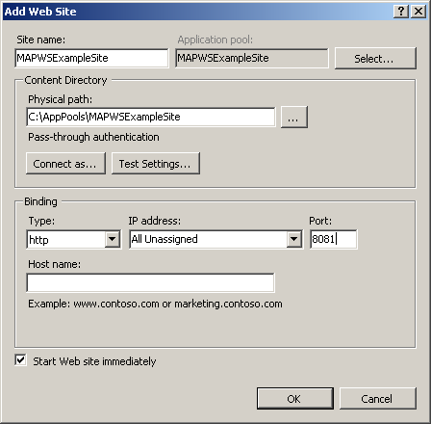

FIGURA 8 datos del nuevo sitio web

## Application Pools

1. Seleccionar el nodo **Application Pools**, dar clic sobre el nombre del nuevo Application Pool creado, para el caso del ejemplo **MAPWSExampleSite** y seleccionar la opción **Advanced Settings**

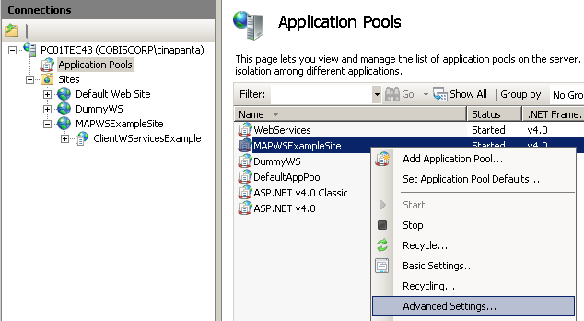

FIGURA 9 Opciones avanzadas del app pool

1. En el formulario mostrado, cambiar los valores de **.NET Framework Version** a **v4.0** y **Enable 32-Bit Applications** a **True**, tal como se muestra en la siguiente figura.

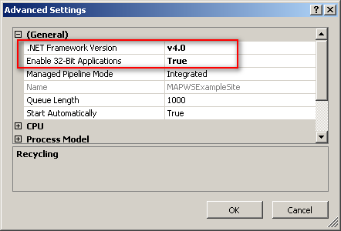

FIGURA 10 Cambios en el app pool

## Añadir la aplicación

1. Dar clic derecho sobre el Sitio Web y seleccionar la opción **Add Application**

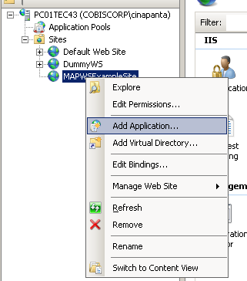

FIGURA 11 nueva aplicación web

1. Ingresar el **Alias** y la ruta donde se generó el producto del Servicio Web. Por ejemplo:

C:\tmp\CSG\Code\BM\COBISCorp.eCOBIS.Admin.Employee.BLI

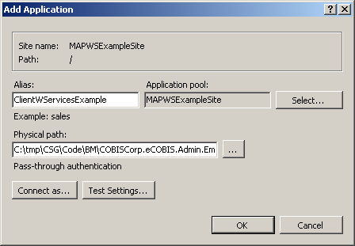

FIGURA 12 datos de la aplicación

## Abrir aplicación

1. Seleccionar la nueva aplicación creada y dar clic sobre la opción **Content View**

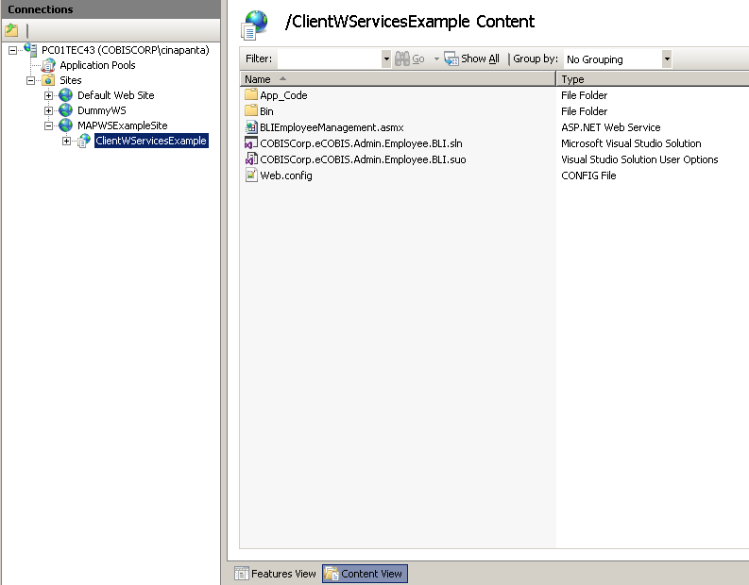

FIGURA 13 contenido de la aplicación

**NOTA:** Las aplicaciones a desplegarse usando la MapWS incorporarán las dll’s del componente, por lo que las mismas no se instalan en otra ubicación, sino que son parte de los componentes generados por el Generador de Servicios.

1. Seleccionar el archivo del Web Service **BLIEmployeeManagement.asmx** y dar clic sobre el enlace **Browse.** Se mostrará el sitio web en el browser

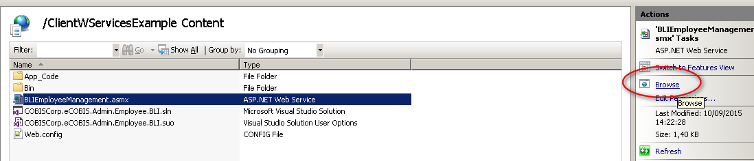

FIGURA 14 mostrar web service

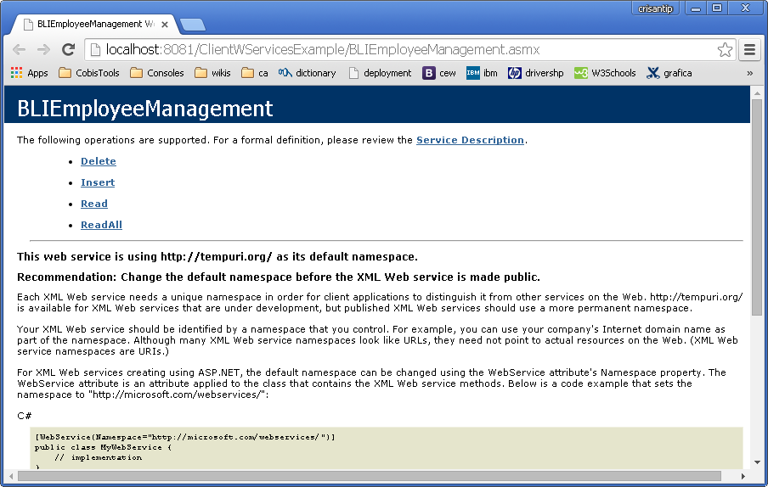

FIGURA 15 pagina del web service

1. Dado que el Web Service maneja tipos de datos compuestos de entrada y salida, para la invocación de la prueba se usará el programa soapUI. El programa en cuestión requiere la definición del Web Service dada por el WSDL. Para obtenerlo dar clic sobre el vínculo **Service Description** ubicado en la parte superior izquierda y copiar la URL que se muestra.

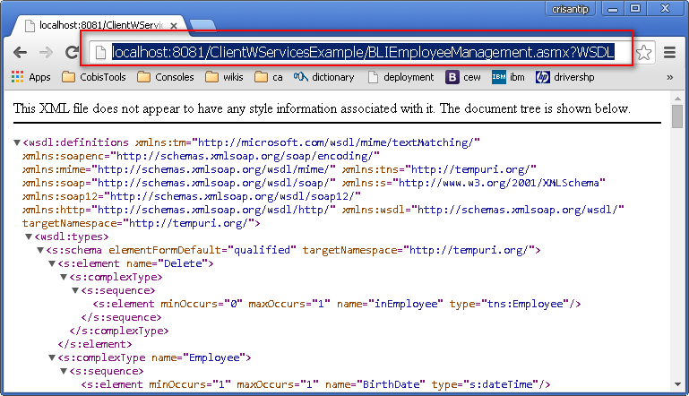

FIGURA 16 wsdl del web service

# Posibles problemas

## Problemas en la instalación PC-Client

De acuerdo a lo reportado el problema se da en windows server 2012 al momento de instalar, aparece el siguiente mensaje:

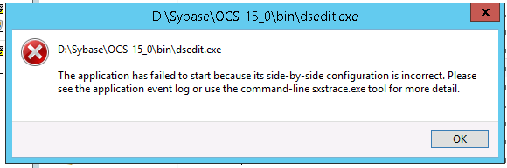

Al revisar el event viwer se obtiene mayor detalle del inconveniente:

**Symptom**

When running dsedit or ocscfg the following error occurs: 'The application has failed to start because its side-by-side configuration...Microsoft.VC80.MFC,processorArchitecture .......version="8.0.50608.0" could not be found'

**Environment**

* Windows 7, Windows 8, Windows 2012
* Running SDK for SAP ASE (Adaptive Server Enterprise) 15.5 or 15.7 or  ASE PC-Client 15.5 SDK or PC Client 15.7 SDK

**Reproducing the Issue**

Run the program dsedit.exe or ocscfg.exe

**Cause**

The Client-Library based applications are looking for a specific version of the Windows MFC class on the machine

**Resolution**

* Install this VC++ Runtime Security Fix:
* <http://www.microsoft.com/downloads/details.aspx?familyid=766a6af7-ec73-40ff-b072-9112bab119c2&displaylang=en>
* Here is the reference online: <http://answers.microsoft.com/en-us/windows/forum/windows_7-system/side-by-side-error-on-windows-7-ultimate-64bit/a1ab5987-0396-4371-b6e9-ecafcac9f96e>

Para lo cual la solución final fue instalar VC++ Runtime Security Fix

## Problemas con falta de referencias en MapWs.DLL

Este problema puede suceder por:

1. Las librerías de “Visual C++ 2010 Runtime” no se encuentran instaladas, deben instalarse ambas versiones, x86 y x64 bits.
2. Versión deactualizada de MapWs.dll, soporte de TI puede proveer las adecuadas de acuerdo a la institución, versión de Kernel, etc.

## Problemas .net 4 framework

Error: Handler “WebServiceHandlerFactory - Integrated”

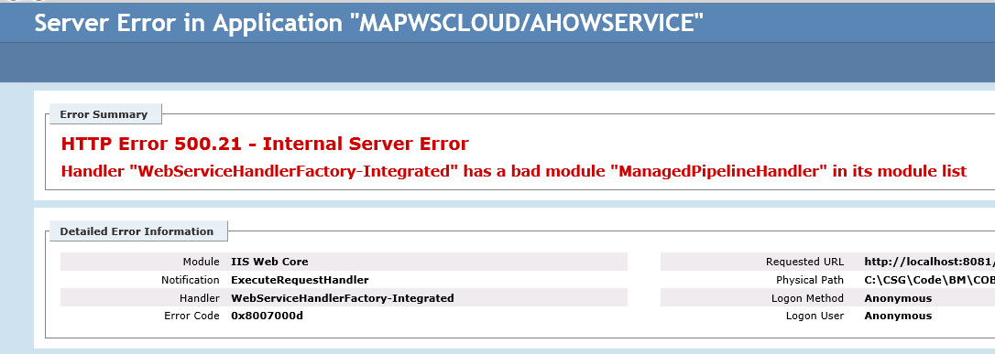

Este problema puede suceder por:

1. Las librerías de .NET 4 framework fueron instaladas antes que IIS.

Solución:

Se debe ejecutar los comandos a continuación, especificados también en “Internet Information Service”.

Para 64bits:

*%windir%\Microsoft.NET\Framework64\v4.0.30319\aspnet_regiis.exe -i*

Para 32bits:

*%windir%\Microsoft.NET\Framework\v4.0.21006\aspnet_regiis.exe -i*

# ANEXOS

## Instalación IIS

Para la instalación de IIS utilizaremos el Server Manager, que viene con el sistema operativo Windows 2012

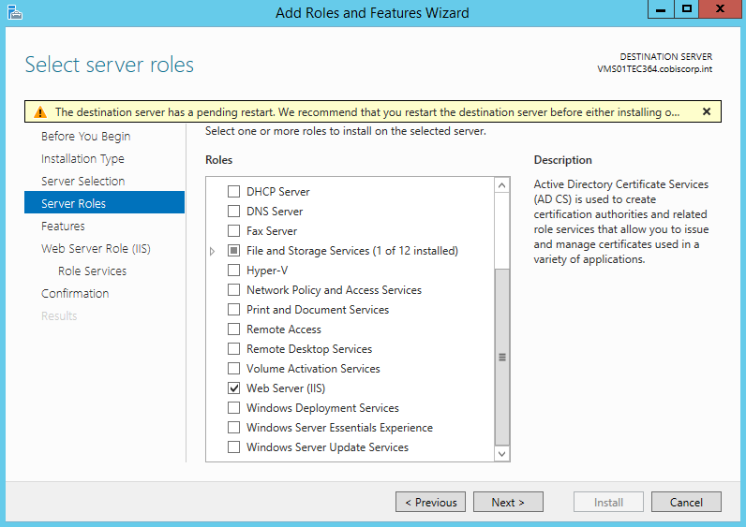

Agregamos las dependencias de ASP .NET

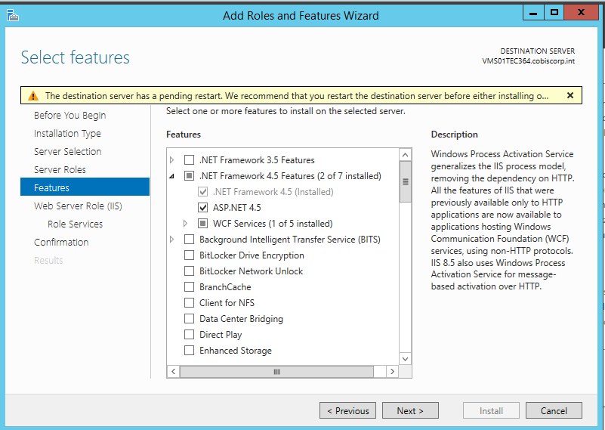

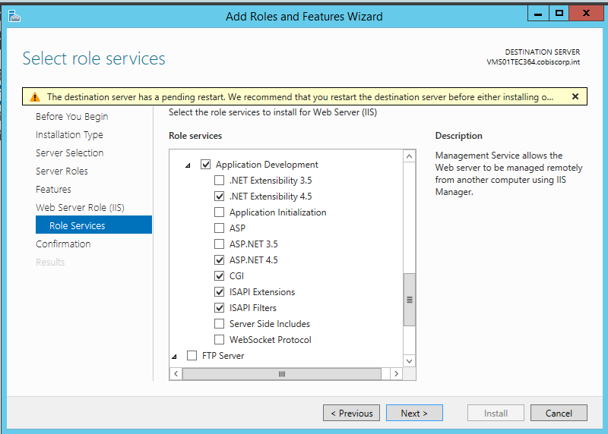

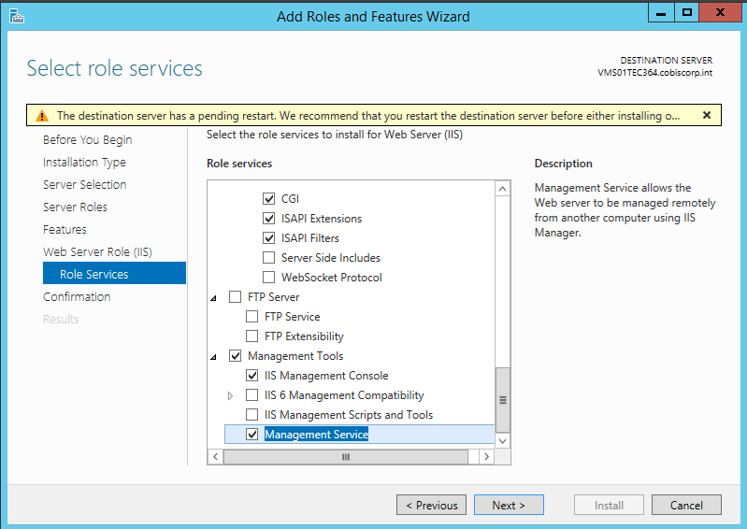

Finalizamos y reiniciamos el servidor.

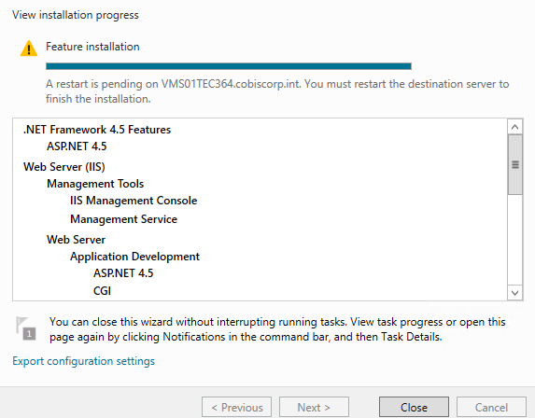

## Instalación ARR

Primero se debe descargar la versión ARR(Application Request Routing) desde la página de Microsoft o usar la proveída en la carpeta del empaquetado de recursos.

<http://www.iis.net/downloads/microsoft/application-request-routing>

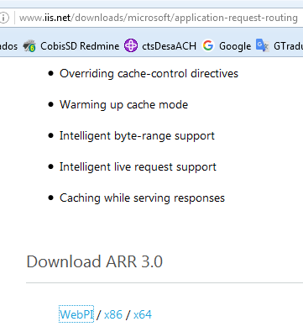

Previamente en el servidor donde se instalará ARR, debe tenerse instalado:

* IIS
* URL Rewrite
* Web Farm Framework
* External Cache module

Estos módulos se los puede instalar en el orden correcto descargándose directamente de la página oficial “Microsoft Web Platform Installer” o alternativamente siguiendo el siguiente blog:

<http://blogs.technet.com/b/erezs_iis_blog/archive/2013/11/27/installing-arr-manually-without-webpi.aspx>

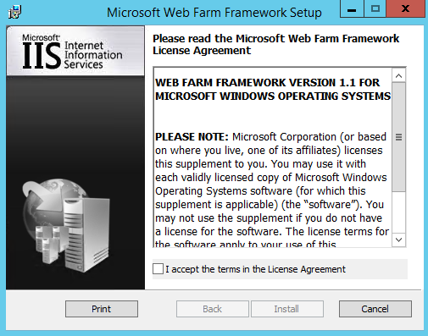

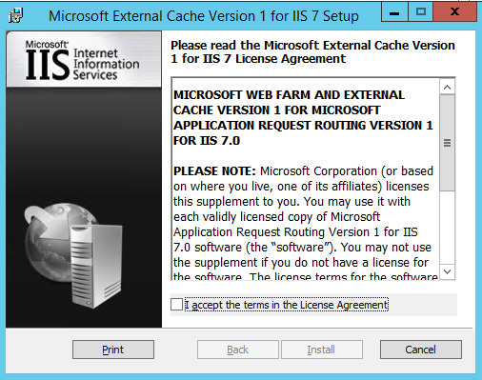

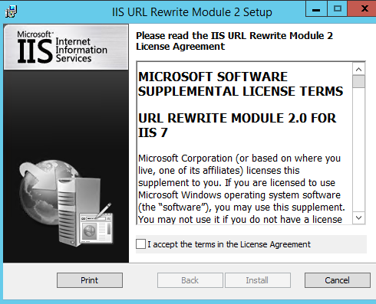

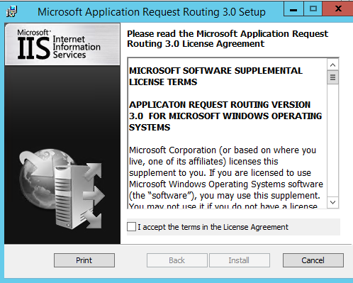



## Configuración ARR

Para la configuración del ARR en balanceo de carga, se utilizaron como ejemplo 2 sitios (applications) en los cuales se debe modificar la siguiente propiedad:

Idle Time-out (minutes) = 0

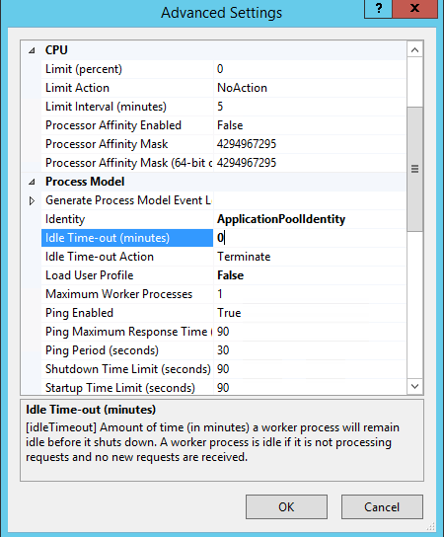

En el servidor que se instaló el ARR, se debe abrir el ISS Manager, luego encontrar **Server Farms y crear un Server Farm**

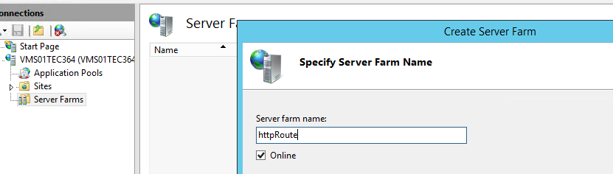

Agregar los servidores IIS

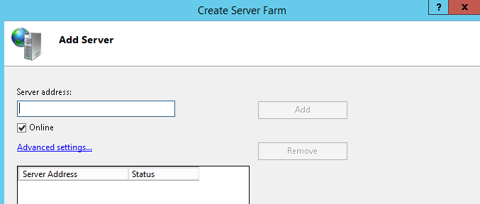

Se puede incluir por nombre de Host o IP, habilitar las opciones avanzadas para incluir un puerto distinto de 80

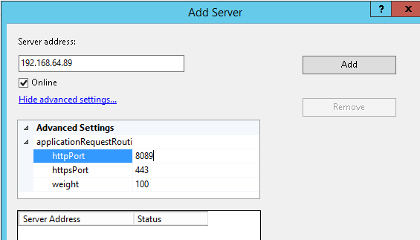

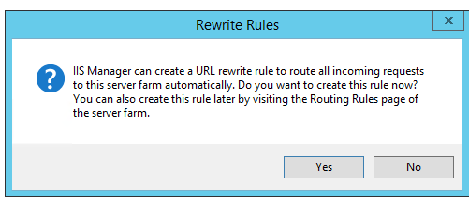

Luego se debe configurar el balanceo de carga, ingresando al Server Farm, el algoritmo recomendado para balanceo de carga es “round Robin”

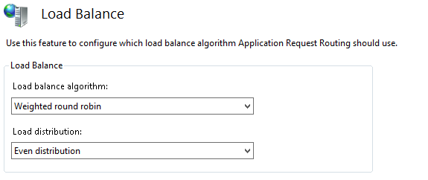

Se puede verificar la conexión a las direcciones para el balanceo de carga en la opción “health test”, para ello se debe ingresar en el campo URL el path del WS con el prefijo del balanceador ejemplo:

http://httpRoute:8089/Employee1/BLIEmployeeManagement.asmx?WSDL

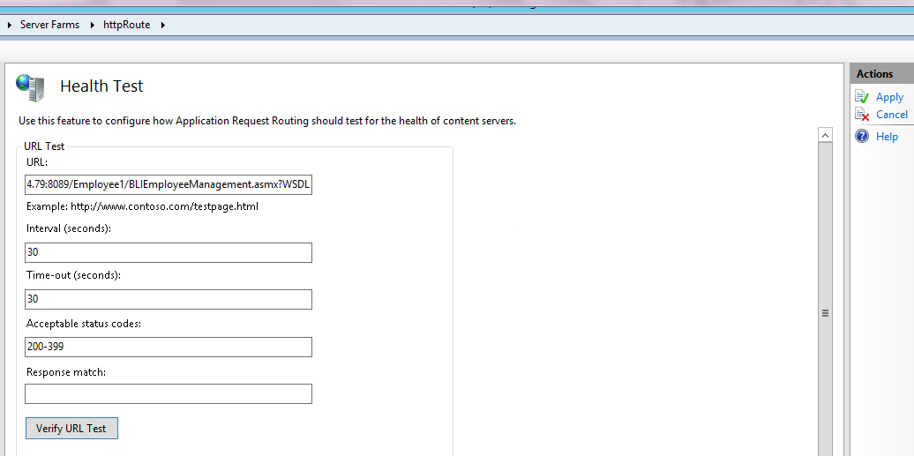

Luego dar clic en el botón “Verify URL Test”

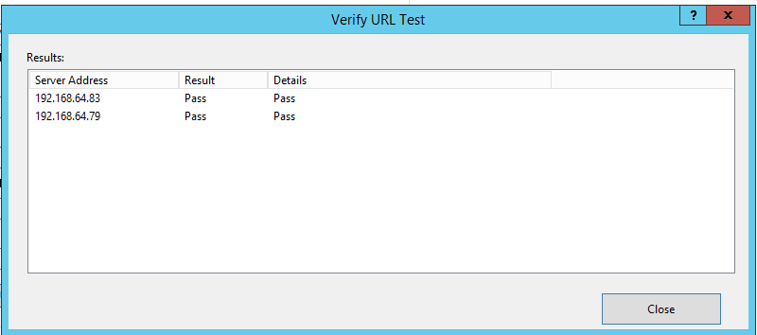

Luego ingresar a la ruta: %windir%System32\Drivers\etc\hosts y modificar el archivo para que los servidores de IIS se asignen al nombre del ARR creado:

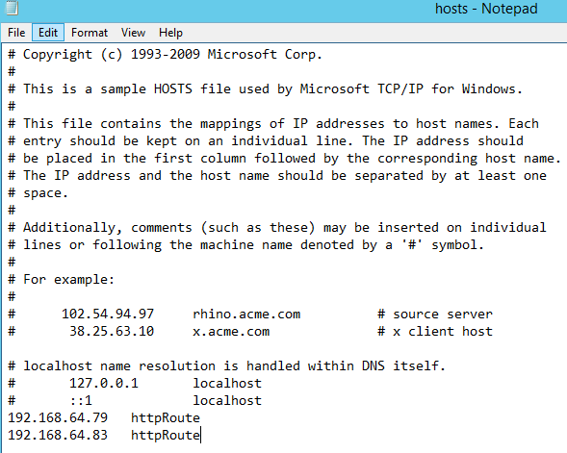

Regresando a la administración del ARR, se puede ingresar a la opción:

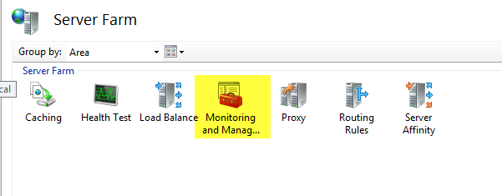

Para verificar que los servidores se encuentran activos y operativos

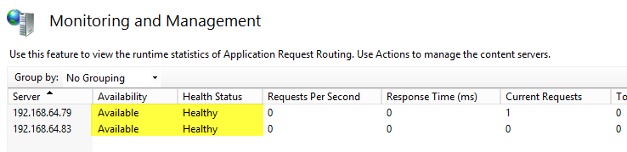

Si se baja manualmente uno de los servidores y se digita F5 en este monitor, se puede observar el cambio:

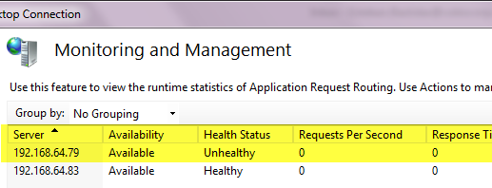

Finalmente se puede probar el balanceo de carga ingresando a la ruta única que es administrada por ARR

